桃園區小檜溪社區發展協會辦理
”旺旺喜年來~慶元宵”社區嘉年華暨社會福利宣導
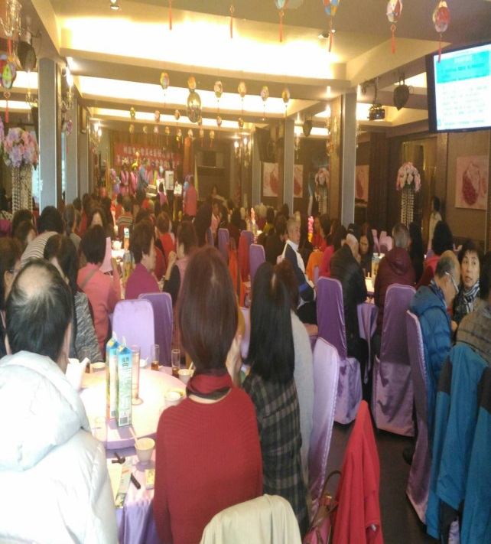
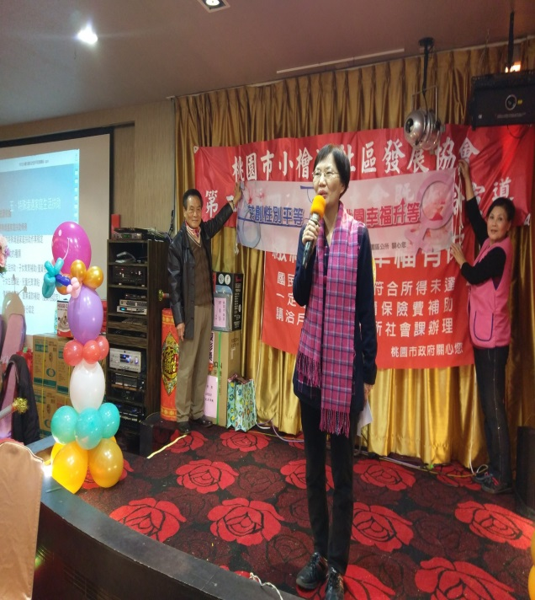

107.2.24於協會辦理社區嘉年華活動-性別平等平面宣導

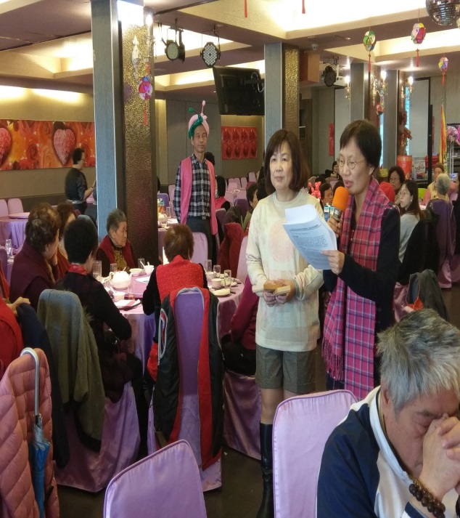
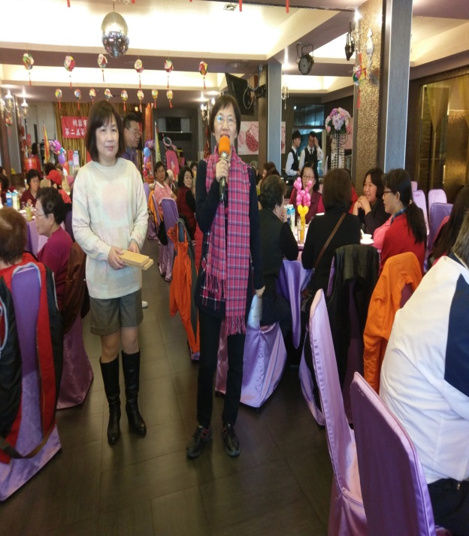

對象：協會會員、家屬(男性85人、女性190人）

